# NAMA : AMELIA NUR SEPTIYASARI NIM 200411100039

**KELAS : DPW IF 2C**

**MODUL 6(b): CSS MENU TUGAS PENDAHULUAN**

1. **Dalam sebuah menu,bisa diberi icon/simbol. Jelaskan cara menambahkan icon dalam sebuah menu.**

**Jawaban:**

**Kita bisa menyisipkan icon pada menu yang akan kita buat dengan cara menggunakan tag <i> atau <span> serta nama kelas icon pada elemen dokumen html untuk memanggil iconnya. Contoh:** <i class="material-icons">home</i>BERANDA

**Untuk icon nya sendiri dapat kita ambil dari library yang ada di internet,bisa dengan Google Icons, Bootstrap, Font Awessome 5, maupun Font Awesome 4. Contoh:**

<link rel="stylesheet" href="https://fonts.googleapis.com/icon?family=Material+Icons">

# Untuk tampilan iconnya sendiri bisa kita ubah dengan CSS. Disini saya akan memberi contoh menggunakan icon yang saya ambil dari google icons.

**Contoh Kode:**

<!DOCTYPE html>

<html>

<title>CONTOH CSS ICONS MENU</title>

<meta name="viewport" content="width=device-width, initial-scale=1">

<link rel="stylesheet" [href="https://www.w3schools.com/w3css/4/w3.css">](http://www.w3schools.com/w3css/4/w3.css)

<link rel="stylesheet" href="https://fonts.googleapis.com/icon?family=Material+Icons">

<style> body{

background-color: pink;

}

.material-icons { vertical-align:10%;

color: red;

}

</style>

<body>

<div class="w3-container">

<h1><center>DIBAWAH INI CONTOH CSS ICONS</center></h1>

<div class="w3-padding w3-large w3-blue">

<i class="material-icons">home</i>BERANDA

<i class="material-icons">person</i>TENTANG SAYA

<i class="material-icons">translate</i>TERJEMAHKAN HALAMAN

</div>

<br>

<p><a [href="https://www.google.co.id](http://www.google.co.id/) "><button class="w3-btn w3-yellow w3- small">Klik untuk searching di google</button></i><i class="material-icons w3-spin w3- large">search</i></button></a></p>

<p><a href="https://wa.me/+6281242525436"><button class="w3-btn w3-purple w3- small">Hubungi saya disini</button></i><i class="material-icons w3-spin w3- large">phone</i></button></a></p>

<br>

<div class="w3-padding w3-small w3-green">

<i class="material-icons">attachment</i>PENGUMPULAN TUGAS

<i class="material-icons">check</i>CEK TUGAS YANG TELAH SELESAI

<i class="material-icons">folder</i>FOLDER SAYA

</div>

</div>

</body>

</html>

# Penjelasan:

**Hasil Running:**

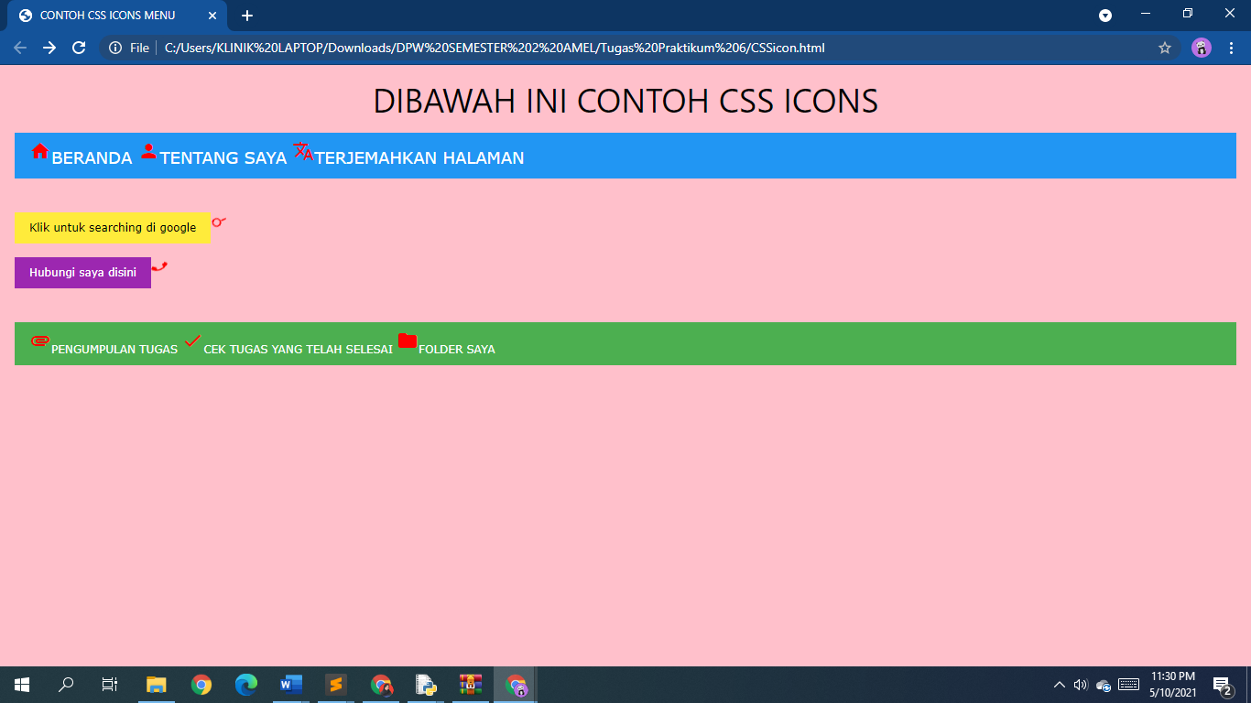

Ketika diklik tombol kuning maka akan muncul:

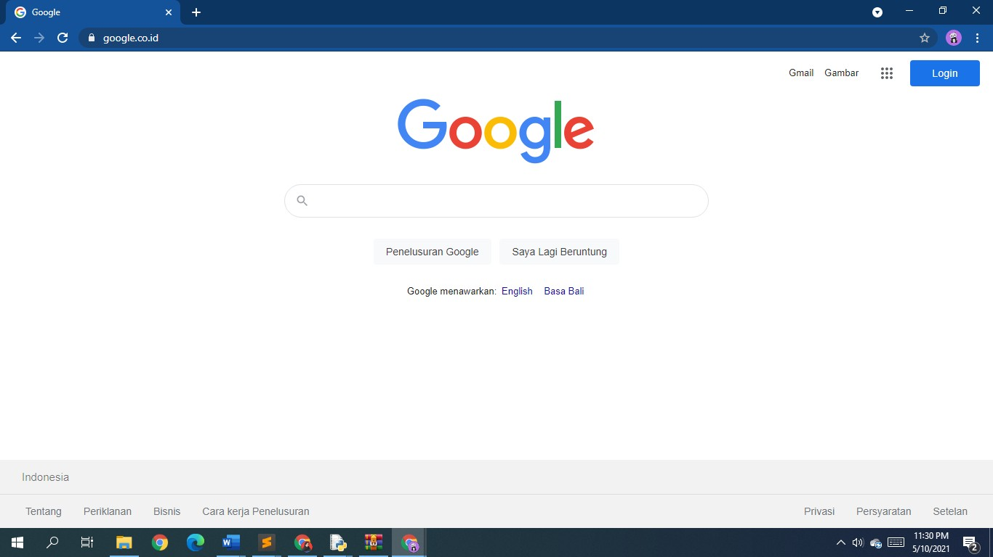

Ketika diklik tombol ungu maka akan muncul:

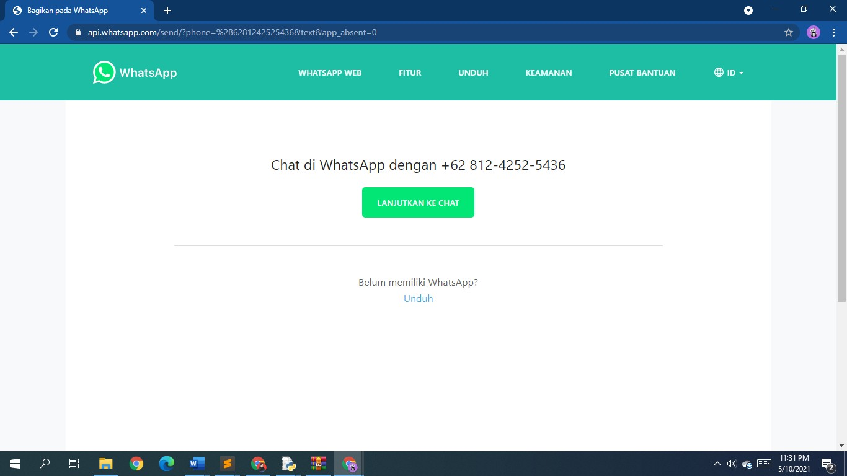

**Sumber Referensi:** [**https://www.w3schools.com/howto/howto_css_icon_bar.asp**](https://www.w3schools.com/howto/howto_css_icon_bar.asp)

1. **Model menu yang lain adalah accordion. Bagaimana cara menggunakan accordion? Jawaban:**

**Accordion kita gunakan untuk menampilkan menu yang isinya mungkin terlalu banyak/panjang sehingga jika menggunakan accordion bisa menghemat tempat . Cara kerjanya bila menu pertama diklik maka otomatis menunya akan terbuka dan menampilkan submenu di dalamnya. Sedangkan menu lainnya akan tertutup.Begitu pun dengan sebaliknya**

**Untuk cara menggunakannya nantinya saya akan melakukan pengelompokan berdasarkan menu dan submenu yang sama dengan menggunakan <class> dan beberapa modifikasi dengan CSS**

**Tampilan awalnya hanya akan menunjukkan 3 menu saja yakni Mata Kuliah Semester 1, Mata Kuliah Semester 2, dan Mata Kuliah Selanjutnya. Nah nantinya dengan mengklik salah satu menu maka akan muncul beberapa submenu lainnya yakni berupa mata kuliahnya,**

**Jika mengklik menu lainnya, maka submenu/isi menu dari menu yang pertama kali di klik tadi akan ter hide(tertutup) dan akan menampilkan submenu dari menu yang diklik sekarang.**

**Contoh Kode:**

<!DOCTYPE html>

<html lang="id">

<head>

<meta charset="utf-8">

<title>CSS ACCORDION</title>

<meta content="width=device-width, initial-scale=1.0" name="viewport">

<link rel="stylesheet" [href="https://www.w3schools.com/w3css/4/w3.css">](http://www.w3schools.com/w3css/4/w3.css)

<link rel="stylesheet" href="https://fonts.googleapis.com/icon?family=Material+Icons">

<style>

body {

background-color: blue; color: #fff;

padding: 0;

margin: 0;

line-height: 1,5;

}

h1 {

}

text-align: center; font-size: 25px;

main {

list-style-type: none; display: block; margin:10px auto; background: pink; padding: 5px;

width: 50%;

border-radius: 25px; font-family: Courier New;

}

.isi {

display: none;

}

.isi:target {

line-height: 2em; display: block; font-size: 20px;

font-family: Broadway; padding-top:5px;

}

.menu {

background-color: red; color: black;

border-spacing: 20px;

}

.menu:hover {

color: blue;

}

a {

color: blue;

text-decoration: none;

}

a:hover {

color: green;

}

</style>

</head>

<body>

<main id="main">

<h1>Menu Accordion</h1>

<ul>

<li><a href="#isi1" class="menu"><i class="material-icons">person</i>Mata Kuliah Semester 1</a>

<ul class="isi" id="isi1">

<li><a href="#" target="blank">Algoritma Dan Dasar Pemrograman</a></li>

<li><a href="#" target="blank">Pengantar Teknologi Informasi</a></li>

<li><a href="#" target="blank">Matematika Teknik</a></li>

<li><a href="#" target="blank">Logika Engineering</a></li>

<li><a href="#" target="blank">Bahasa Indonesia</a></li>

<li><a href="#" target="blank">Bahasa Inggris</a></li>

</ul>

</li>

</ul>

<ul>

<li><a href="#isi2" class="menu"><i class="material-icons">person</i>Mata Kuliah Semester 2</a>

<ul class="isi" id="isi2">

<li><a href="#" target="blank">Struktur Data</a></li>

<li><a href="#" target="blank">Dasar Pemrograman Web</a></li>

<li><a href="#" target="blank">Matematika Diskrit</a></li>

<li><a href="#" target="blank">Statistika</a></li>

<li><a href="#" target="blank">Komputasi Aljabar Linear</a></li>

<li><a href="#" target="blank">Organisasi Komputer</a></li>

</ul>

</li>

</ul>

<ul>

<li><a href="#isi3" class="menu"><i class="material-icons">person</i>Semester Selanjutnya</a>

<ul class="isi" id="isi3">

<li><a href="#">Belum tersedia</a></li>

</ul>

</li>

</ul>

</div>

</main>

</body>

</html>

# Hasil Running:

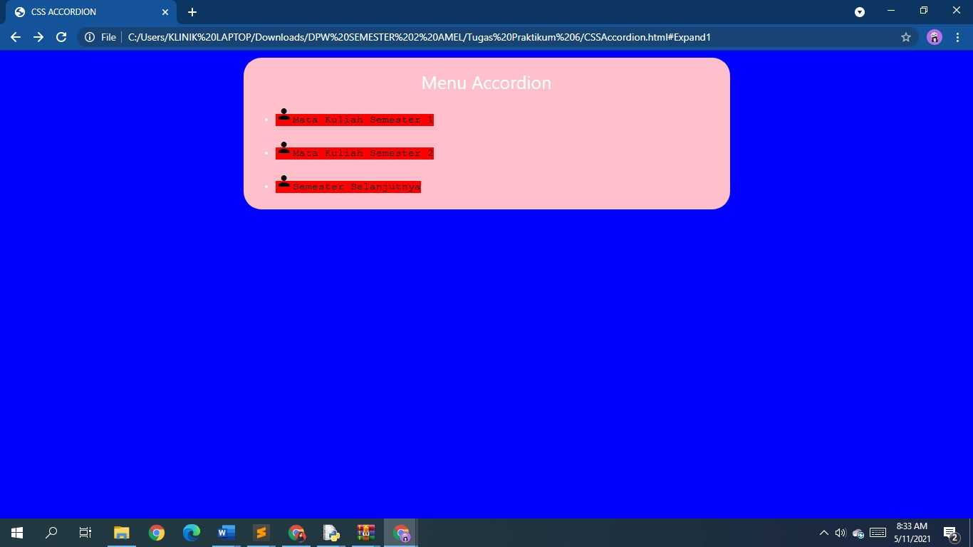

Saatsalah satu menu akan diklik maka tulisan yang semula berwarna hitam akan erubah menjadi biru:

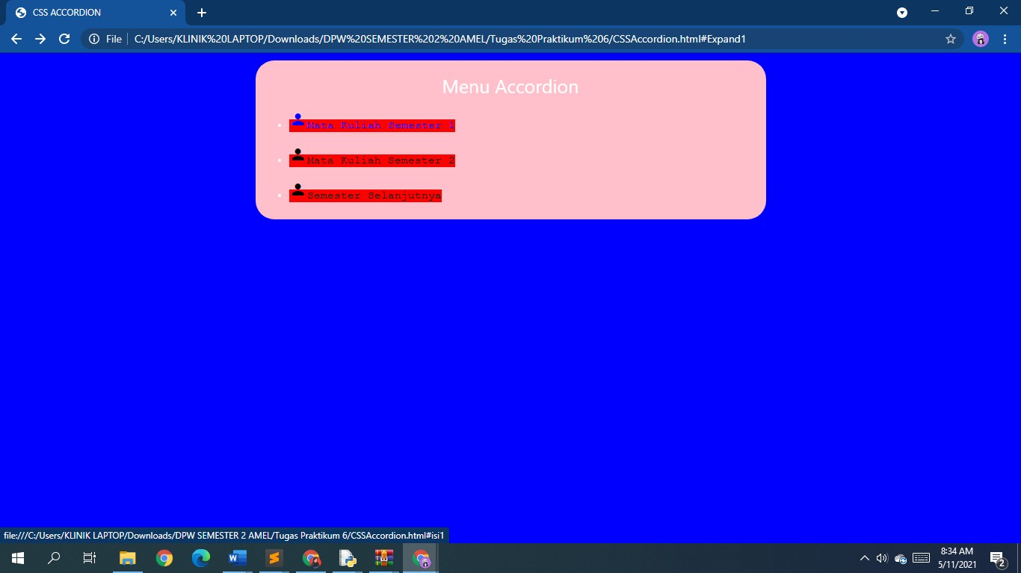

Ketika menu diklik ,maka akan menampilkan isinya masing-masing:

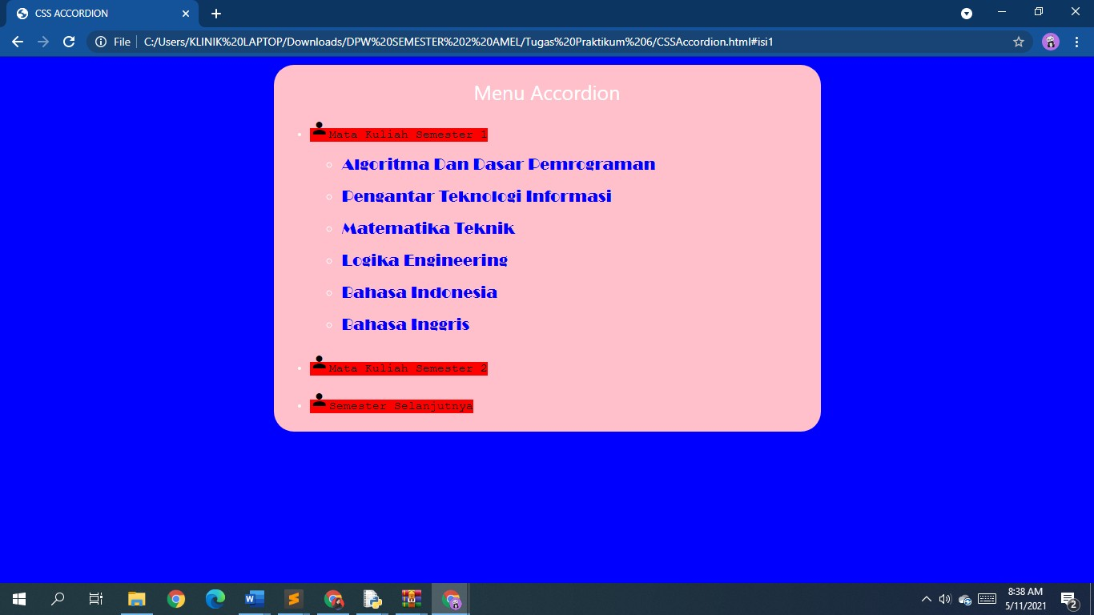

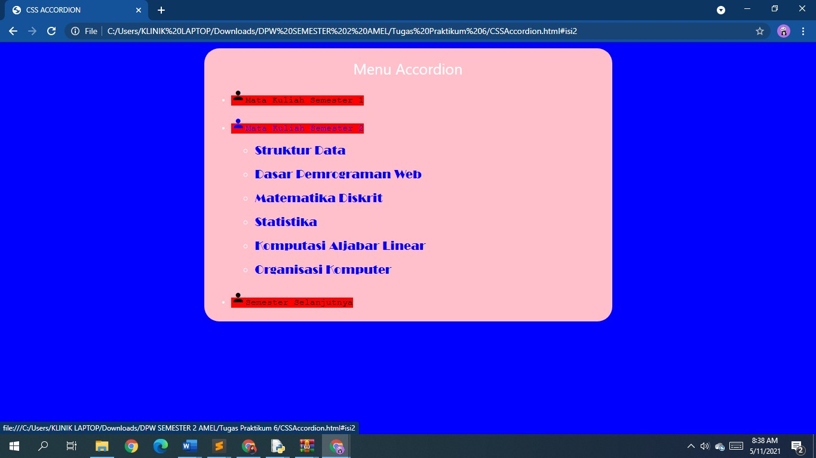

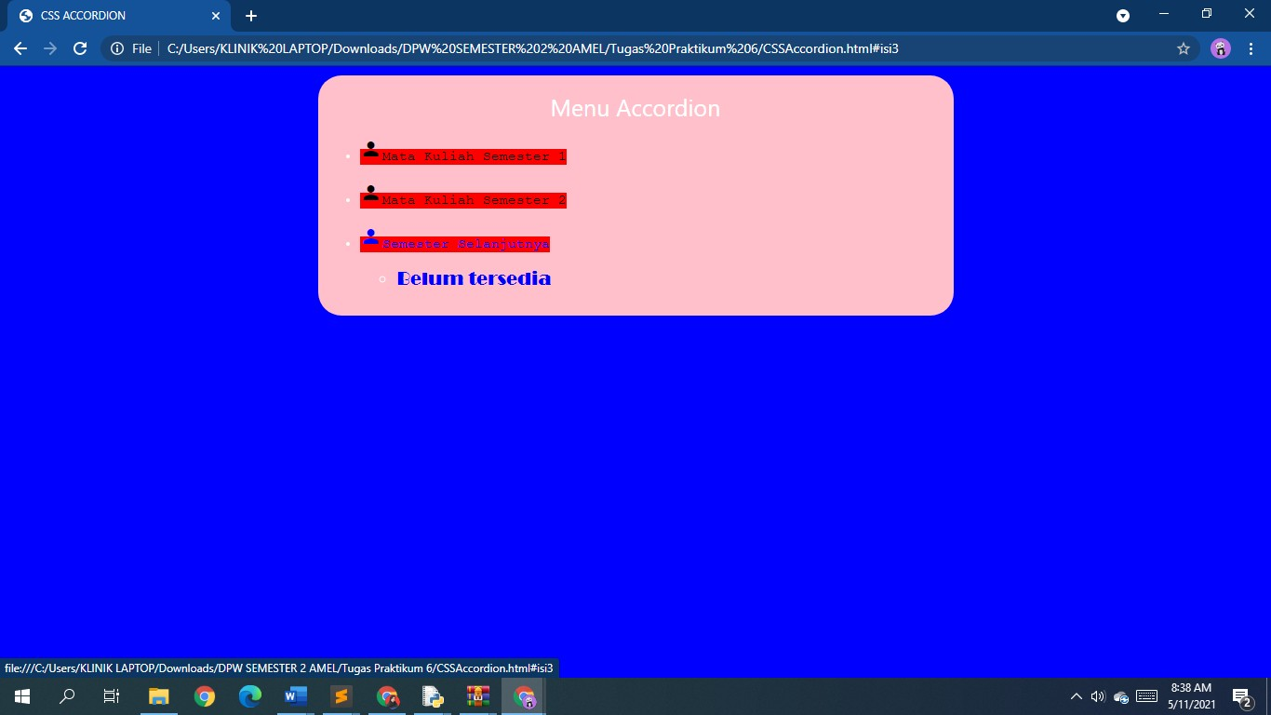

**Sumber Referensi:** [**https://www.kursuswebsite.org/cara-membuat-accordion-menu-**](https://www.kursuswebsite.org/cara-membuat-accordion-menu-sederhana-menggunakan-css/)[**sederhana-menggunakan-css/**](https://www.kursuswebsite.org/cara-membuat-accordion-menu-sederhana-menggunakan-css/)